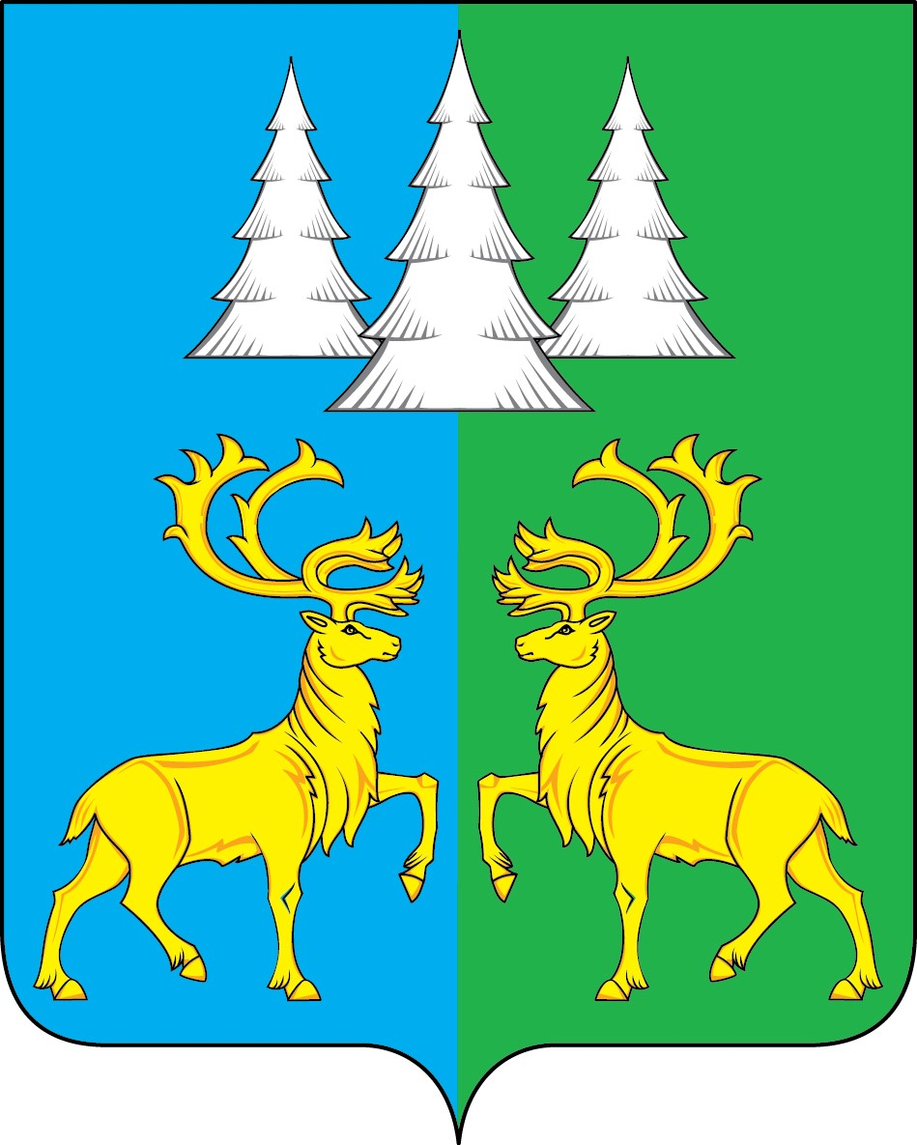

Ханты - Мансийский автономный округ – Югра
Советский район

АДМИНИСТРАЦИЯ
ГОРОДСКОГО ПОСЕЛЕНИЯ КОММУНИСТИЧЕСКИЙ

П О С Т А Н О В Л Е Н И Е

«06» июля 2023 г. № 141

О внесении изменений в постановление
от 19.05.2022 года № 133 «Об утверждении
перечня главных администраторов доходов
бюджета городского поселения Коммунистический,
порядка осуществления органами местного самоуправления
городского поселения Коммунистический, органами
Администрации городского поселения Коммунистический
и (или) находящимися в их ведении казенными учреждениями
бюджетных полномочий главных администраторов
доходов бюджета городского поселения Коммунистический»

В соответствии с пунктом 3 статьи 160.1 Бюджетного кодекса Российской Федерации, постановлением Правительства Российской Федерации от 16.09.2021 № 1569
«Об утверждении общих требований к закреплению за органами государственной власти (государственными органами) субъекта Российской Федерации, органами управления территориальными фондами обязательного медицинского страхования, органами местного самоуправления, органами местной администрации полномочий главного администратора доходов бюджета и к утверждению перечня главных администраторов доходов бюджета субъекта Российской Федерации, бюджета территориального фонда обязательного медицинского страхования, местного бюджета», Уставом городского поселения Коммунистический, п ос т а н о в л я ю:
1. Внести изменение в постановление Администрации г.п.Коммунистический от 19.05.2022 года № 133 «Об утверждении перечня главных администраторов доходов бюджета городского поселения Коммунистический, порядка осуществления органами местного самоуправления городского поселения Коммунистический, органами администрации городского поселения Коммунистический и (или) находящимися в их ведении казенными учреждениями бюджетных полномочий главных администраторов
доходов бюджета городского поселения Коммунистический», а именно:
1.1 Таблицу № 3 в приложению № 1 к постановлению изложить в новой редакции согласно приложению к настоящему постановлению.
2. Опубликовать настоящее постановление в бюллетене «Вестник» и разместить на официальном сайте органов местного самоуправления городского поселения Коммунистический.
3. Настоящее постановление вступает в силу после его официального опубликования, и распространяет действие с 01.06.2023 года.
4. Контроль за исполнением настоящего постановления возложить на Молчанову Ирину Сергеевну, начальника ФЭО Администрации г.п.Коммунистический.

Глава городского поселения
Коммунистический Л.А. Вилочева

Приложение 1 к постановлению
Администрации городского
поселения Коммунистический
от «06»июля 2023 № 141

Таблица 3

Перечень главных администраторов доходов бюджета городского поселения Коммунистический, поступающих в бюджет городского поселения Коммунистический, администрирование которых осуществляют органы исполнительной власти
Ханты-Мансийского автономного округа – Югры

370 |  | Департамент региональной безопасности Ханты-Мансийского автономного округа - Югры
370 | 1 16 02010 02 9000 140 | Административные штрафы, установленные законами субъектов Российской Федерации об административных правонарушениях, за нарушение законов и иных нормативных правовых актов субъектов Российской Федерации (административные правонарушения в области охраны окружающей среды и природопользования)
580 |  | Департамент внутренней политики Ханты-Мансийского автономного округа - Югры
580 | 1 16 02010 02 0000 140 | Административные штрафы, установленные законами субъектов Российской Федерации об административных правонарушениях, за нарушение законов и иных нормативных правовых актов субъектов Российской Федерации

